Министерство науки и высшего образования Российской Федерации
Пензенский государственный университет
Кафедра «Вычислительная техника»

ПОЯСНИТЕЛЬНАЯ ЗАПИСКА
к курсовому проектированию
по курсу «Проектирование программного обеспечения
микропроцессорных систем»
на тему «МПС сбора и обработки информации»

Выполнил студент группы 20ВВП2:
Халилов А.Р.
Принял:
к.т.н., доцент Бычков А.С.

Пенза 2023
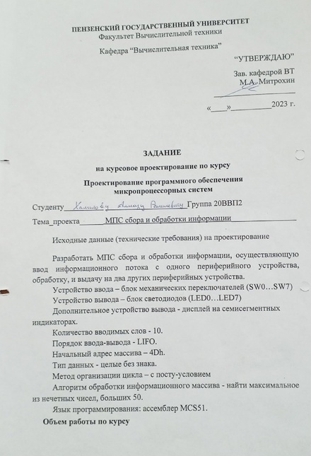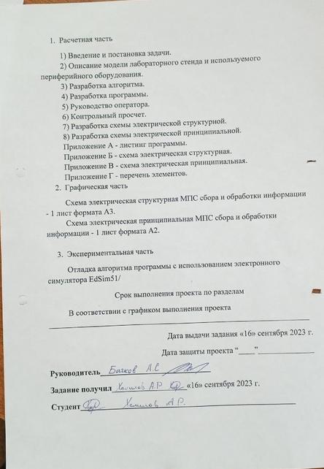
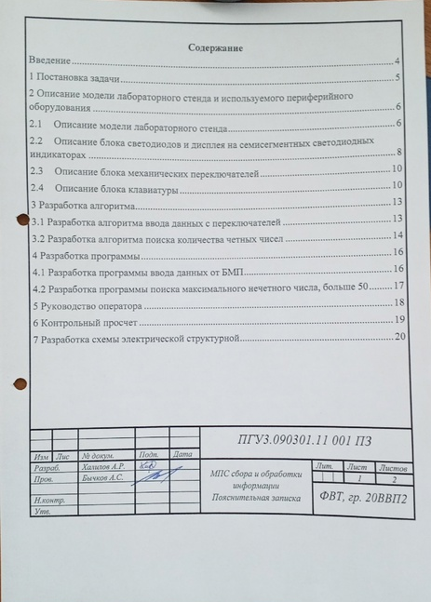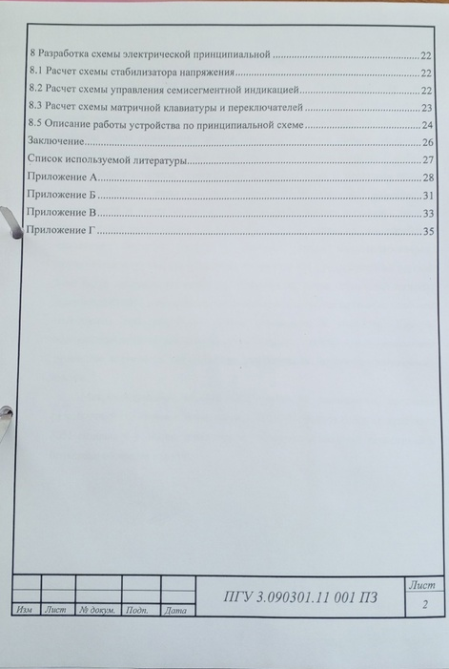

Содержание
Введение 4
1 Постановка задачи 5
2 Описание модели лабораторного стенда и используемого периферийного оборудования 6
2.1 Описание модели лабораторного стенда 6
2.2 Описание блока светодиодов и дисплея на семисегментных светодиодных индикаторах 8
2.3 Описание блока механических переключателей 10
2.4 Описание блока клавиатуры 10
3 Разработка алгоритма 13
3.1 Разработка алгоритма ввода данных с переключателей 13
3.2 Разработка алгоритма поиска количества четных чисел 14
4 Разработка программы 16
4.1 Разработка программы ввода данных от БМП 16
4.2 Разработка программы поиска максимального нечетного числа, больше 50 17
5 Руководство оператора 18
6 Контрольный просчет 19
7 Разработка схемы электрической структурной 20

 |  |  |  |  |  |  |  |  |  | ПГУ3.090301.11 001 ПЗ
Изму | Лист |  | № докум. |  |  | Подп. |  | Дата
Разраб. |  |  | Халилов А.Р. |  |  |  |  |  |  | МПС сбора и обработки информации  Пояснительная записка | Лит. |  |  | Лист | Листов
Пров. |  |  | Бычков А.С. |  |  |  |  |  |  | МПС сбора и обработки информации  Пояснительная записка |  |  |  | 1 | 2
 |  |  |  |  |  |  |  |  |  | МПС сбора и обработки информации  Пояснительная записка | ФВТ, гр. 20ВВП2
Н.контр. |  |  |  |  |  |  |  |  |  | МПС сбора и обработки информации  Пояснительная записка
Утв. |  |  |  |  |  |  |  |  |  | МПС сбора и обработки информации  Пояснительная записка
8 Разработка схемы электрической принципиальной 22
8.1 Расчет схемы стабилизатора напряжения 22
8.2 Расчет схемы управления семисегментной индикацией 22
8.3 Расчет схемы матричной клавиатуры и переключателей 23
8.5 Описание работы устройства по принципиальной схеме 24
Заключение 26
Список используемой литературы 27
Приложение А 28
Приложение Б 31
Приложение В 33
Приложение Г 35

 |  |  |  |  |  |  |  |  | ПГУ 3.090301.11 001 ПЗ |  |  |  |  |  |  | Лист
 |  |  |  |  |  |  |  |  |  |  |  |  |  |  |  | 2
Изм |  | Лист |  | № докум. | Подп. |  | Дата

Введение
Применение микропроцессорных систем практически во всех электрических устройствах – важнейшая черта технической инфраструктуры современного общества. Электроэнергетика, промышленность, транспорт, системы связи существенно зависят от компьютерных систем управления. Микропроцессорные системы встраиваются в измерительные приборы, электрические аппараты, осветительные установки и др. В последнее время в связи с бурным развитием электроники и схемотехники расширились возможности и самих микроконтроллеров, позволяющие выполнять многие задачи, ранее недоступные для реализации, такие, например, как обработка аналоговых сигналов. Одним из наиболее ранних микроконтроллеров, появившихся на рынке, является микроконтроллер 8051, разработанный фирмой Intel более двадцати лет назад [1]. Несмотря на столь приличный возраст, классический 8051 и его клоны в настоящее время остаются одними из наиболее популярных при разработке систем управления и контроля. Хорошо продуманная архитектура и интуитивно понятная система команд оказывают решающее влияние на выбор многих разработчиков аппаратно-программных систем.
Микроконтроллеры линейки 8051 постоянно развиваются, предлагая разработчику все новые и новые возможности. На основе базового кристалла 8051 созданы и успешно применяются устройства с развитой периферией и большими объемами памяти.

- Постановка задачи
В рамках реализации курсового проекта необходимо разработать микропроцессорную систему сбора и обработки информации, осуществляющую ввод информационного потока с одного периферийного устройства и обработку, и выдачу на два других периферийных устройства.
Устройство ввода – блок механических переключателей (SW0…SW7).
Устройство вывода – блок светодиодов (LED0…LED7);
Дополнительное устройство вывода - дисплей на семисегментных индикаторах.
Количество вводимых слов – 10.
Порядок ввода-вывода – LIFO.
Начальный адрес массива – 4Dh.
Тип данных – целые без знака.
Метод организации цикла – с постусловием.
Алгоритм обработки информационного массива – найти максимальное из нечетных чисел, больших 50
Язык программирования: ассемблер MCS51.

- Описание модели лабораторного стенда и используемого периферийного оборудования

  - Описание модели лабораторного стенда
Электронный симулятор EdSim51 представляет собой программную модель лабораторного стенда, построенного на основе МК 8051 и содержащего набор внешних периферийных устройств, наиболее часто используемых при построении микропроцессорных систем управления. Кроме того, электронный симулятор EdSim51 имеет в своем составе необходимый набор программных средств, предназначенных для разработки и отладки программного обеспечения МК.
Функциональная схема модели лабораторного стенда EdSim51 приведена (рисунок 1)
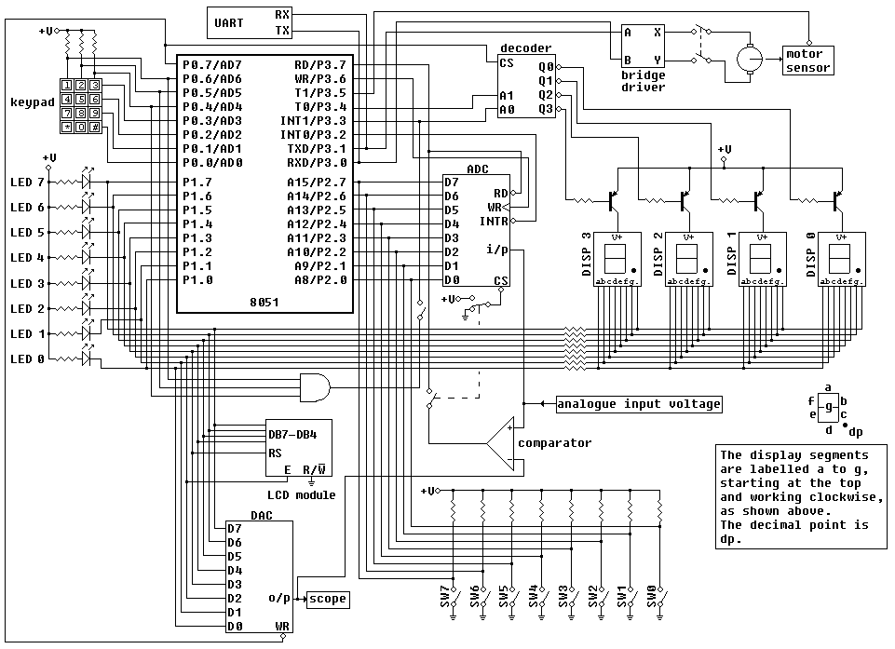
Рисунок 1 – Функциональная схема модели лабораторного стенда EdSim51
Стенд включает в себя следующие основные компоненты:
- микроконтроллер 8051, являющийся ядром всей МПС;
- схему подключения блока светодиодов (LED0…LED7),
цифроаналогового преобразователя (ЦАП) (DAC) и дисплея на
семисегментных светодиодных индикаторах (DISP0…DISP3);
- схему подключения блока светодиодов, ЦАП и жидкокристаллического (ЖК) индикатора (LCD modul);
- схему подключения блока механических переключателей (SW0…SW7) и аналого-цифрового преобразователя (АЦП) (ADC);
- схему подключения компаратора (comparator) и ЦАП;
- схему подключения электродвигателя (bridge driver, motor sensor) и универсального асинхронного приёмопередатчика (УАПП) (UART);
- схему подключения клавиатуры матричного типа (keypad).
Кроме того, стенд включает источник постоянного напряжения, линейно изменяющегося в диапазоне от 0 до +5В, служащего для формирования входных аналоговых сигналов (analog input voltage) и осциллограф (scope), предназначенный для контроля выходного сигнала ЦАП.
Приведен внешний вид модели лабораторного стенда EdSim51, у которого можно выделить четыре основных панели, имеющих различное функциональное назначение:
- панель микроконтроллера;
- панель ассемблерного кода;
- панель периферийного оборудования;
- панель отображения состояния линий портов ввода/вывода микроконтроллера и их коммутации с периферийным оборудованием. (рисунок 2)
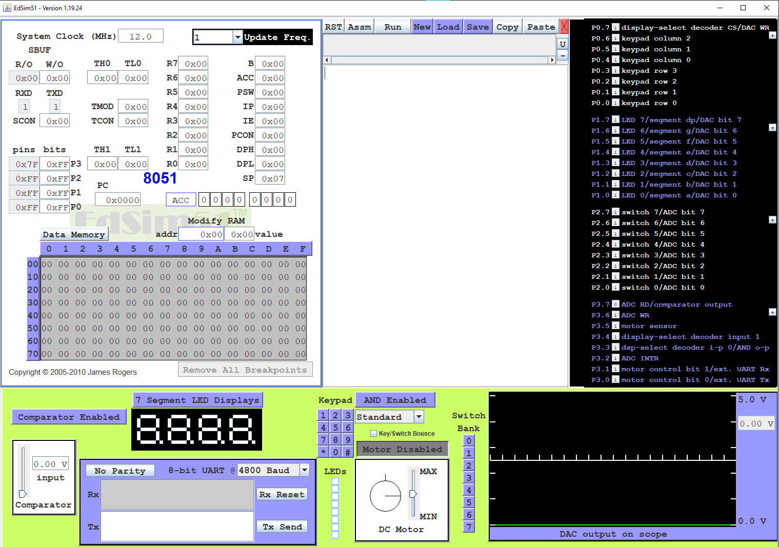
Рисунок 2 – Внешний вид модели лабораторного стенда EdSim51
  - Описание блока светодиодов и дисплея на семисегментных светодиодных индикаторах
Группа светодиодов и семисегментные индикаторы разделяют между собой порт Р1 МК 8051 (см. Рисунок ).
Выбор, какой из 4-х индикаторов активный осуществляется через контакты P3.3 и P3.4. Эти контакты порта подсоединены к дешифратору 2-4 (decoder), выходы которого подсоединяются к базе транзисторов и которые включают/выключают индикаторы соответственно уровнем логического нуля и уровнем логической единицы.
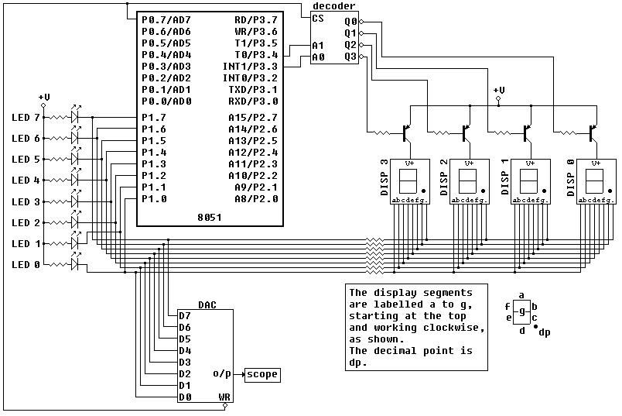
Рисунок 3 – Блок светодиодов и дисплей на семисегментных светодиодных индикаторах
Пользователь может переключаться между семисегментным индикатором и ЖК - модулем, как показано на рисунке, нажав на синюю кнопку над дисплеем (Рисунок 4).
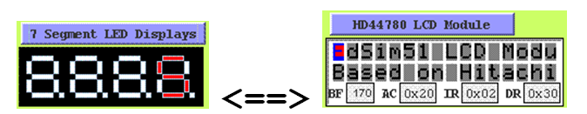
Рисунок 4 – Выбор между семисегментным индикатором и ЖК – модулем
ЖК – модуль является моделью популярного индикатора Hitachi HD44780. Модуль сопрягается с микроконтроллером 8051 в 4-х битном режиме работы. Контакты P1.4 - Р1.7 подключены к DB4…DB7, а контакт P1.3 подключен к контакту регистра выбора (register-select), контакт P1.2 подключен к контакту разрешения (Enable).
  - Описание блока механических переключателей
Когда ключ открыт логическая 1 поступает на контакт порта (через подтягивающий резистор), когда закрыт ключ соединяет контакт с землей - логический 0 [2]. Блок ключей подключаются ко 2 порту. (Рисунок 5)
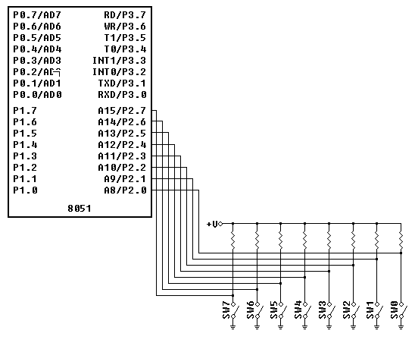
Рисунок 5 – Схема подключения блока механических переключателей
  - Описание блока клавиатуры
В различных по сложности и назначению управляющих системах используются разнообразные клавиатуры для ввода информации:
- простейшие, состоящие из клавиш управления типа «сброс», «пуск», «остановка» и т.п.;
- цифровые, предназначенные для ввода данных и управления режимом работы МП-системы и состоящие из шестнадцатеричной клавиатуры и управляющих клавиш «загрузка», «адрес/данные», «пошаговый режим», «индикация» и т.п.;
- алфавитно-цифровые;
- специализированные клавиатуры, в которых каждой клавише соответствует некоторая процедура процесса управления, например, «повысить давление в масляной магистрали», «понизить температуру охлаждающей жидкости» и т.п.;
- многофункциональные клавиатуры на основе сенсорных переключателей, дополняемых сменяемыми шильдиками (лицевыми панелями) с соответствующими надписями. Эти клавиатуры при наличии соответствующих программных средств позволяют на одних и тех же аппаратурных средствах реализовать набор разнообразных технологических языков и обеспечить их оперативную замену.
По способам аппаратурной реализации различают два типа клавиатур: кодирующую и некодирующую. В клавиатурах первого типа схемным путем на выходе формируется код, соответствующий нажатой клавише. Из-за значительного объема неунифицированной аппаратуры схем преобразования кодов и высокой стоимости, которые резко возрастают с ростом числа знаков, такие клавиатуры в МК-системах применяются редко. Значительно более широкое распространение получили дешевые некодирующие (матричные) клавиатуры, которые представляют собой простую матрицу двоичных переключателей (требуемой размерности), включенных на пересечении строк и колонок матрицы. Идентификация (кодирование) нажатой клавиши в таких клавиатурах выполняется программой.
Схема подключения клавиатуры матричного типа приведена на рисунке 8.
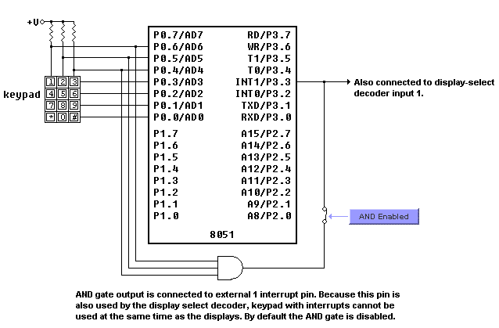
Рисунок 6 – Схема подключения клавиатуры матричного типа
Клавиатура размерностью 3 на 4 имеет стандартный формат. Все контакты порта 0 за исключением контакта 7 используются клавиатурой.
Рядом с клавиатурой имеется меню в виде выпадающего списка. Данное меню позволяет выбрать один из 3-х режимов работы клавиатуры:
- стандартный (Standard) – в стандартном режиме клавиши не зависят друг от друга. Любое количество клавиш может быть нажато одновременно. Кнопка будет отпущена повторным нажатием на неё;
- импульс (Pulse) – в данном режиме кнопка будет нажата до тех пор, пока не будет отпущена левая кнопка мыши;
- радио (Radio) – в данном режиме может быть нажата только одна клавиша. Например, если нажать клавишу 5, а затем - клавишу 7, то клавиша 5 будет автоматически отпущена. Как и в стандартном режиме клавиша отпускается повторным нажатием на неё.
При переключении режима работы клавиатуры все ранее нажатые клавиши отпускаются. По умолчанию клавиатура установлена в стандартном режиме.
- Разработка алгоритма

3.1 Разработка алгоритма ввода данных с переключателей
Считывание значения и запись в память происходит после прихода заднего фронта нулевой кнопки клавиатуры. Опрос клавиатуры производится сбросом портов P0.0-P0.3. При замыкании переключателей клавиатуры на входы микроконтроллера Р0.4-Р0.6 подается уровень логического нуля.
При отпускании кнопки клавиатуры значение из P2 записывается в аккумулятор A, после чего передается в массив. Далее следует уменьшение указателя массива и количества оставшихся символов. В постусловии проверяется количество оставшихся символов. Если символов не осталось, то происходит выход из подпрограммы алгоритма.
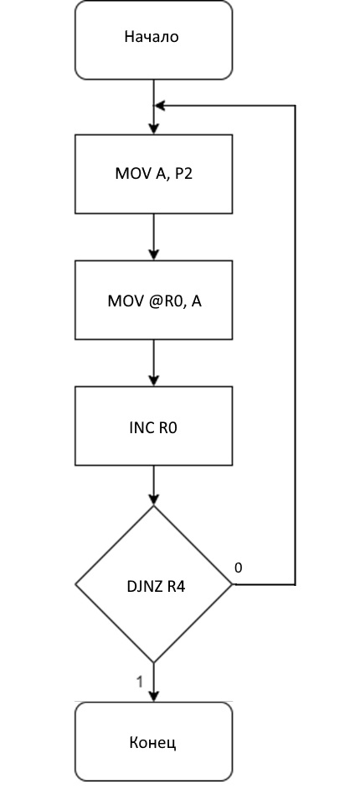
Рисунок 7 – Алгоритм ввода данных с переключателей.

3.2 Разработка алгоритма поиска количества четных чисел
Алгоритм нахождения максимального нечетного числа, больше 50, реализован с помощью арифметических команд, команд операций над битами и передачи управления микроконтроллера 8051.
Система команд семейства MCS-51 содержит 111 базовых команд, которые по функциональному признаку можно подразделить на пять:
- Пересылки данных;
- Арифметических операций;
- Логических операций;
- Операций над битами;
- Передачи управления.
Формат команд – одно-, двух- и трехбайтовый, причем большинство команд (94) имеют формат один или два байта. Первый байт любых типа и формата всегда содержит код операции, второй и третий байты содержат либо адреса операндов, либо непосредственные операнды.
Состав операндов включает в себя операнды четырех типов: биты, 4-бита (4 разряда), байты и 16- битные слова. Время исполнения команд составляет 1, 2 или 4 машинных цикла. При тактовой частоте 12 мГц длительность машинного цикла составляет 1 мкс, при этом 64 команды исполняются за 1 мкс, 45 команд - за 2 мкс и 2 команды (умножение и деление) – за 4 мкс.
Блок-схема алгоритма приведена на рисунке 9. Разрядность регистров 1 байт. Чтобы проверить четность числа, необходимо проверить крайний правый бит (ACC.0). Проход осуществляется по всем элементам массива, начиная с младшего адреса. Если элементов в массиве больше нет, выход из подпрограммы выполнения алгоритма. Чтобы проверить является ли число большим 50 или нет, необходимо из этого числа вычесть 50 со сброшенным флагом С. Если возник заем из старшей части, это значит, что число меньше 50, в противном случае число больше или равно 50. Далее вычитаем от текущего числа предыдущее наибольшее, чтобы найти максимальное. Если больше, то записываем результат в регистр R3, если меньше или равно, то пропуск.

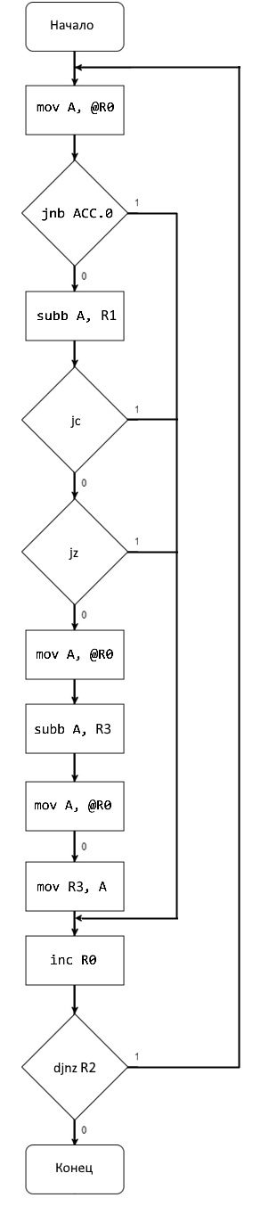
Рисунок 8 – Алгоритм нахождения наибольшего нечетного числа, больше 50
- Разработка программы

4.1 Разработка программы ввода данных от БМП
Порядок ввода-вывода − LIFO, этому запись значений будет осуществляться от старшего адреса к младшему.
Считывание значения и запись в память происходит после прихода заднего фронта нулевой кнопки клавиатуры. Опрос клавиатуры производится сбросом портов P0.0-P0.3. При замыкании переключателей клавиатуры на входы микроконтроллера Р0.4-Р0.6 подается уровень логического нуля.
При отпускании кнопки клавиатуры значение из P2 записывается в аккумулятор A, после чего передается в массив. Далее следует уменьшение указателя массива и количества оставшихся символов. В постусловии проверяется количество оставшихся символов. Если символов не осталось, то происходит выход из подпрограммы алгоритма.
Листинг подпрограммы представлен ниже.
Input:
clr p0.0
jb p3.3,$
jnb p3.3,$
MOV A, P2
MOV @R0, A
DEC R0
djnz R2, Input

4.2 Разработка программы поиска максимального нечетного числа, больше 50
В результате получения 10 чисел от блока механических переключателей, в память микроконтроллера будут записаны эти числа, над которыми будет производятся вычисления по нахождению наибольшего нечетного числа, больше 50.
Чтобы проверить является ли число большим 50 или нет, необходимо из этого числа вычесть 50 со сброшенным флагом С. Если возник заем из старшей части, это значит, что число меньше 50, в противном случае число больше или равно 50. Далее вычитаем от текущего числа предыдущее наибольшее, чтобы найти максимальное. Если больше, то записываем результат в регистр R3, если меньше или равно, то пропуск.
Листинг подпрограммы представлен ниже.

cycle_force:
mov A, @R0
jnb ACC.0, next
subb A, R1
jc next
jz next
mov A, @R0
subb A, R3
jc next
mov A, @R0
mov R3, A
next:
inc R0

- Руководство оператора
Старт программы осуществляется с помощью кнопки Run на панели инструментов. Необоримо установить значение байта на механических переключателях, после чего нажать и отжать нулевую кнопку клавиатуры. Далее происходит чтение числа с переключателей и запись их в память микроконтроллера с адреса 4Dh. После фиксации в памяти 10 чисел, полученных с БМП, нужно еще раз нажать на кнопку «0» для продолжения. Далее выполняется подпрограмма нахождения максимального нечетного числа, удовлетворяющего условиям задания на курсовое проектирование. Результат выполнения подпрограммы записывается в регистр R3 и выводится на блок светодиодов в виде двоичного числа (рисунок 11).
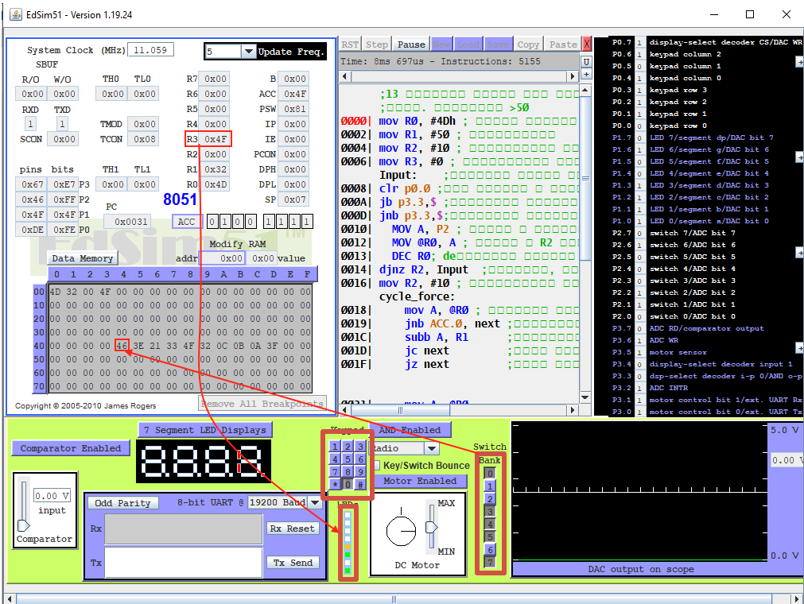
Рисунок 9 – Ввод значений с БМП и отправка в МК
- Контрольный просчет
В соответствии с рисунком 11 были произведены контрольные просчеты, с удовлетворяющими и неудовлетворяющими условию наборами данных. Последовательный ввод чисел приведен в таблице 1.
Таблица 1 – Тестовые данные
Исходные данные |  |  | Описание
HEX | DEC | BIN | Описание
3F | 63 | 0011 1111 | Нечетное, не максимальное, не подходит
0A | 10 | 0000 1010 | Меньше 50, четное, не подходит
0B | 11 | 0000 1011 | Меньше 50, не подходит
0C | 12 | 0000 1100 | Меньше 50, не подходит
32 | 50 | 0011 0010 | Равно 50, не подходит
4F | 79 | 0100 1111 | Максимальное нечетное, подходит
33 | 51 | 0011 0011 | Не максимальное, не подходит
21 | 33 | 0010 0001 | Меньше 50, не подходит
3E | 62 | 0011 1110 | Четное, не подходит
46 | 70 | 0100 0110 | Четное, не подходит
В итоге получаем результат 4F. В регистре R3 и на блоке светодиодов вывелось ожидаемое значение – 4F₁₆ = 0010 1111₂. На блоке светодиодов выводятся числа в 2 системе счисления в виде двух состояний светодиодов. Результаты вывода (рисунок 12.)
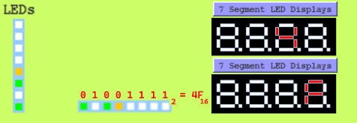
Рисунок 10 – вывод результата на блок светодиодов и на семисегментный дисплей
- Разработка схемы электрической структурной
С учетом поставленной задачи, была разработана схема электрическая структурная, представленная на чертеже Э1 (приложении Б). Она включает в себя:
− блок универсального асинхронного приемопередатчика (БУАПП);
− блок механических переключателей (БМП);
− блок синхронизации и управления (БСИУ);
− блок микроконтроллера (БМК);
− блок цифро-аналогового преобразователя (БЦАП);
− блок стабилизации напряжения (БСН);
− блок управления семисегментной индикации (БУССИ);
Схема сброса и синхронизации устанавливает длительности импульса сброса, в соответствии с требованиями технических условий к нему для конкретного микроконтроллера. В нашем случае микроконтроллера MSC51. Расчет схемы синхронизации заключается в выборе схемы генератора и частоты синхронизации. Например, выбор внешнего генератора может быть обусловлен необходимостью обеспечения очень высокой стабильности генератора. Выбор частоты синхронизации может определяться следующими факторами: максимальной частотой микроконтроллера, частотой синхронизации последовательного канала и т.д.
Центральный процессор (ЦП) или центральное процессорное устройство (ЦПУ) — процессор машинных инструкций, часть аппаратного обеспечения компьютера или программируемого логического контроллера, отвечающая за выполнение основной доли работ по обработке информации — вычислительный процесс. ЦП является ядром ЭВМ и выполняет следующие основные функции: выборку из оперативной памяти, дешифрацию и выполнение команд программы, организует обращения к различным видам памяти, формирует процедуры ввода-вывода, инициирует работу внешних запоминающих устройств и периферийных устройств, воспринимает, и обрабатывает запросы прерываний от устройств машины и взаимодействующих с ней, осуществляет контроль и диагностику ЭВМ.
Блок согласования логических уровней служит для перевода уровней логического «0» и «1» с уровня 0 и +3 В соответственно в стандарт последовательного порта RS-232, где логической единицей является напряжение -12 в, а логическим нулем +12В.
Семисегментный светодиодный индикатор — устройство отображения цифровой информации. Это — наиболее простая реализация индикатора, который может отображать арабские цифры. Для отображения букв используются более сложные многосегментные и матричные индикаторы.

- Разработка схемы электрической принципиальной

8.1 Расчет схемы стабилизатора напряжения
Для питания входной цепи усилителя требуется напряжения +5 В, которое может быть сформировано из заданного напряжения питания 2 В с использованием микросхем стабилизаторов напряжения типа 78L05.
Керамические конденсаторы с ёмкостью в несколько десятых долей микрофарады (в данном случае C = 0,047 мкФ) стабилизирует работу микросхемы. Его ёмкость определена техническим описанием используемой микросхемы.

8.2 Расчет схемы управления семисегментной индикацией
Микросхема KCSA02-105 включает в себя 4 семисегментных индикаторов с зелеными светодиодами, прямой ток I_{д} = 30 мА, а прямое напряжение U_{д} = 2 В [3]. Таким образом, пользуясь техническими данными, рассчитаем значения резисторов R14-R21 следующим образом:
U = 5 В; U_{д} = 2 В; I_{д} = 30 мА,
R = (U – U_{д}) / I_{д},
R = (5 – 2) / 0,03,
R = 100 Ом.
Итак, расчетное сопротивление составляет 100 Ом, при этом стандартное значение резисторов 100 Ом. В соответствии с расчетом, подобраны резисторы R14…R21 с номиналом 100 Ом.
Для расчета резисторов R20, R21 транзисторных ключей VT1…VT2 воспользуемся следующей формулой:
I_{базы} = I_{наг.} / h,
где для p-n-p транзисторов КТ814A коэффициент усиления h =100, а ток нагрузки I_{наг.} = 8*0,02=160 мА. исходя из этого, рассчитаем значение тока базы.
I_{базы} = 0,16 / 100,
I_{базы} = 0,0016 А = 1,6 мА.
Зная значение тока базы, сопротивление резистора вычисляется по следующей формуле (падение напряжения составляет 0,7В):
U_{б} = (U_{н.п.} – U_{бэ}),
U_{б} = 5 – 0,7,
U_{б} = 4,3,
где U_{н.п.} – напряжение питания, а U_{бэ} – напряжение базы эмиттера.
R = (U_{б} – U₀) / I_{б,}
R = (4,3 – 0) / 0,0016,
R =2687 Ом.
В соответствии с расчетом, подобраны резисторы R20, R21 с номиналом 2,7 кОм.

8.3 Расчет схемы матричной клавиатуры и переключателей
При сканировании строк и чтении столбцов, то одновременное нажатие двух клавиш в одном и том же столбце соединит два выхода строки, один из которых высокий, а другой низкий, что приведет к короткому замыканию. Таким образом, минимумом являются токоограничивающие резисторы в рядах, около 10 кОм должно быть достаточно. При этом, Номинал резистора рассчитывается исходя из максимально протекающего тока. Максимальный ток I, который способен выдать порт MCS51 = 2 мА. Таким образом, при напряжении питания U = 5В, по закону Ома, рассчитывается значение сопротивления R участка цепи:
R = U / I,
R = 5 / 0,002 = 2500 Ом.
Итак, минимально допустимый для использования номинал резистора – 2500 Ом. В то же время, чтобы стягивающий/подтягивающий резистор, не оказывал влияния на остальные участки цепи при замыкании (эффект делителя напряжения), рекомендуется выбирать несколько больший номинал 10 кОм.

8.5 Описание работы устройства по принципиальной схеме
Принципиальная схема устройства предложена на чертеже Э3 (приложение В).
Проектируемая микропроцессорная система сбора и обработки информации содержит: микроконтроллер КР1816ВЕ51, импортный стабилизатор напряжения STU 78L05, дешифратор К555ИД4 и семисегментный светодиодный индикатор H7S.
Блок сброса состоит из:
- резисторов R7, R8;
- переключателя SW8;
- конденсатора C4.
Блок синхронизации и управления состоит из:
- кварцевого резонатора ZQ1;
- конденсаторов C8, C9.
Блок стабилизации напряжения включает:
- микросхему DA1;
- конденсаторы С1…С3, C5…C7.
Блок управления семисегментным индикатором состоит из:
- дешифратора DD3;
- резисторов R20, R21;
- транзисторов VT1 – VT2.
Блок семисегментного индикатора включает в себя:
- резисторы R12…R19;
- микросхема HG1.
Блок механических переключателей:
- резисторы R2…R6, R9…R11;
- переключатели SW1…SW8.
Блок клавиатуры:
- микросхема KP1;
- резистор R1.
Блок УАПП:
- микросхема DD2;
- конденсаторы C10…C13.
Устройство работает в соответствии с алгоритмами, описанными выше.

Заключение
В данном курсовом проекте была спроектирована микропроцессорная система сбора и обработки информации, осуществляющая ввод информационного потока с одного периферийного устройства и выдачу на периферийные устройства. Система построена на основе МК 8051 и содержит набор внешних периферийных устройств, таких как: дисплей на семисегментных светодиодных индикаторах, блок светодиодов, блок механических переключателей. В результате выполнения проекта была разработана схема электрическая структурная, схема электрическая принципиальная и перечень элементов. На основе схем системы и технических характеристик микропроцессора разработана программа функционирования системы.

Список используемой литературы
- Справочник. Микроконтроллеры: архитектура, программирование, интерфейс. Бродин В.Б., Шагурин М.И.М.: ЭКОМ, 1999.
- МикроЭВМ/Под ред. А. Дирксена. М.: Энергоатомиздат, 1982. –328 с.
- Аронов, В.Л. Справочник - Полупроводниковые приборы: Транзисторы / В.Л. Аронов, А.В. Баюков, А.А. Зайцев. – Москва: Энергоатомиздат, 1985. – 904с.
- Баюков, А.В. Справочник – Полупроводниковые приборы: Диоды, тиристоры, оптоэлектронные приборы / А.В. Баюков, А.Б. Гитцевич, А.А. Зайцев. – Москва: Энергоиздат, 1982. – 744 с.

Приложение А
(обязательное)
МПС сбора и обработки информации
Листинг программы
;13 вариант целые без знака
;макс. нечётное >50
mov R0, #4Dh ; адрес начала массива данных
MOV R2, #4EH ; адрес начала кодов для отображения(4Dh+1)
mov R3, #50 ; Вычитаемое
mov R4, #10 ; Количество чисел
mov R5, #0 ; наибольшее число
MOV A, R2 ; перенос в аккумулятор
MOV R1, A ; адрес кода в данный момент

MOV @R1, #11000000B; 0
INC R1
MOV @R1, #11111001B; 1
INC R1
MOV @R1, #10100100B; 2
INC R1
MOV @R1, #10110000B; 3
INC R1
MOV @R1, #10011001B; 4
INC R1
MOV @R1, #10010010B; 5
INC R1
MOV @R1, #10000010B; 6
INC R1
MOV @R1, #11111000B; 7
INC R1
MOV @R1, #10000000B; 8
INC R1
MOV @R1, #10010000B; 9
INC R1
MOV @R1, #10001000B; A
INC R1
MOV @R1, #10000011B; b
INC R1
MOV @R1, #11000110B; C
INC R1
MOV @R1, #10100001B; d
INC R1
MOV @R1, #10000110B; E
INC R1
MOV @R1, #10001110B; F

Input: ;процесс ввода данных (пошагово step)
clr p0.0 ;для работы с клавиатурой
jb p3.3,$ ;проверка нажатия кнопки на кл
jnb p3.3,$;проверка отпускания кнопки на кл
MOV A, P2 ; занос в аккумулятор значения со свитчей
MOV @R0, A ; занос в R2 аккумулятора
DEC R0; deкремент адреса
djnz R4, Input ;счётчик, если он не равен 0, то в цикл
mov R4, #10 ; Количество чисел
cycle_force:
mov A, @R0 ; заносим число в аккумулятор
jnb ACC.0, next ;проверка на нечётное (мл. бит не ед. = чёт)
subb A, R3 ;проверка на >50
jc next ;если перенос
jz next ;если ноль

mov A, @R0
subb A, R5 ;тек. число-предыдущее наибольше число
jc next ;если перенос (текущее меньше) выход из цикла
mov A, @R0
mov R5, A ;если нет то получаем новое наибольшее
next:
inc R0 ;inкремент адреса
djnz R4, cycle_force ;счётчик, если он не равен 0, то в цикл
Cycle:
MOV A, R5 ; занос в аккумулятор значения со свитчей
MOV P1, A ; вывод содержимого аккумулятора в ячейку 1
clr p0.0 ;для работы с клавиатурой
jb p3.3,$ ;проверка нажатия кнопки на кл
jnb p3.3,$;проверка отпускания кнопки на кл
MOV R6, A ; занос в R6 аккумулятора
call Proc
CLR P3.3
CLR P3.4
MOV P1, A ; вывод содержимого аккумулятора в ячейку 1

MOV A, R6 ; заносим в аккум значение
SWAP A ; замена байтов аккумулятора

call Proc
SETB P3.3
CLR P3.4
MOV P1, A ; вывод содержимого аккумулятора в ячейку 0
jmp Cycle
Proc:
ANL A, #0Fh ; выборка половины одного байта аккума
ADD A, R2 ; добавление в аккум адреса начала кодов
MOV R1, A ; заносим в R1 адрес кода числа
MOV A, @R1 ; заносим в аккумулятор код числа
mov P1, #0FFH ; чистка дисплея
ret

Приложение Б
(обязательное)
МПС сбора и обработки информации
Схема электрическая структурная

Приложение В
(обязательное)
МПС сбора и обработки информации
Схема электрическая принципиальная

Приложение Г
(обязательное)
МПС сбора и обработки информации
Перечень элементов

